**问题原因：**

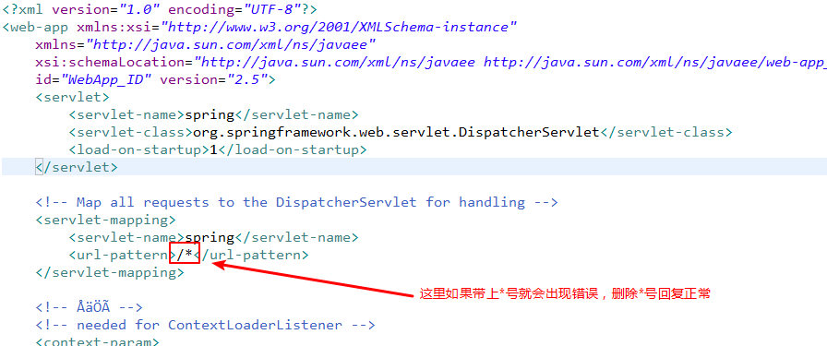Web.xml文件中，DispatcherServlet配置的URL多了一个*